ForwardedMessage.eml

|  |
| --- |
| Sujet :  FNR131K : Test |
| De :  Bernard WENNER <b.wenner@telemetrix.fr> |
| Date :  15/01/2017 20:49 |

|  |
| --- |
| Pour :  Frederic Roussel <f.roussel@ccde.biz>, Bernard WENNER <b.wenner@telemetrix.fr> |

Partie analogique :

C8 devient : 100 nf

R1, R3,R4,R5, R16 = 1 k 1% ( a la place de 4.7 k)

R2, R15 = environ 2 MOhm 1% SVP

R6 = 470 k 1%

R19, R18 = 56 k 1%

Quand je dit R15 et R16 c'est celle du schema et non comme la sérigraphie ( il faut inversé par raaport a la sérigraphie )

--> Faire la modificatif sur un seul CI  pour le moment,

Partie PIC :

**Attention : Prendre en compte que le signal sur RA5 est inversé, CELA EXPLIQUE BEAUCOUP DE CHOSE, IL FAUT DONC MODIFIER LE PROGRAMME POUR INVERSER L'ENTREE   :**

**+5V : Pas de mouvement**

**0V : Détection d'un passage**

1 / le fonctionnement  est étrange, quelque fois le relais oscille tous seul tous les 1O seconde d'autre fois rien du tout.

2 / S1-6 sur OFF  / ON pas différence.

**Doit on le faire un Marche/Arret ?**

3 / S1-5 doit Inverse la sortie relais Pin 9 du pic, donc a tout moment le basculement du switch devrai faire basculer le relais. ce n'est pas le cas

**MODE DE FONCTIONNEMENT  : DÉTECTION DE PERTE DE DEBIT  S1.6 sur ON  :**

**Rappel du Fonctionnement :**

Des qu'il y a un front descendant sur **RA5** la sortie est **ACTIVE**, la tempo est déactivé

La sortie reste active temps que RA5 est à 0V

Si RA5 a un front montant sur RA5 , on on arme la tempo T  ( reglable de 0.1 a 30 s)   
Si on arrive a la fin de la tempo,  la sortie est **NON_ACTIVE** ( "sortie" n'est pas RC1)

**--> j'ai l’impression que ce mode marche , mais je vous pas de différence avec S1.6 en OFF**

**MODE DE FONCTIONEMENT  : DETECTION DE FUITE   S1.6 sur OFF  :**

Des qu'il y a un front descendant sur **RA5 ,** on on arme la tempo T  ( reglable de 0.1 a 30 s)

Si pendant la tempo il y a second front descendant ,  la sortie est **ACTIVE et le tempo est réinitialisé  et ainsi de suite**

**Si on arrive a la fin de la tempo , la sortie est NON_ACTIVE**

**Exemple :**

**donc si l'on règle la tempo a 10 s et qu'il y a un front descendant tous le 9 secondes alors la sortie est toujour active.**

**Si l'on arrete les fronts, apres 10 seconde la sortie est NON_ACTIVE**

**FONCTIONNEMENT COMMUN :**

RC1 ( pin 9) est le reflet de la sortie **inverse ou non inverse** selon S1.5 , le basculement de S1.5 devrait faire entendre claquer le relais d'un etat a l'autre

La led est ROUGE si RC1 = 1

la led est ORANGE ( quel soit l'etat de RC1 ) si on est en cours de tempo

la led est VERTE si RC1 = 0

 Note

**L’implante de VR1 etant inversé :**

**0V = Tempo a 30 s**

**+5V = Tempo à 0 s**

Sinon cela l'air de marcher, je détecte le passage de sel dans une conduite de 60 mm

**SAS** **TELEMETRIX BP118  78374 PLAISIR CEDEX**    
**Bernard Wenner** Email  : [b.wenner@telemetrix.fr](mailto:b.wenner@telemetrix.fr)   
Port. (+33) 07 60 35 49 06   Tel (+33) 09 72 11 00 03  Fax (+33) 09 72 11 00 57 Site : [www.telemetrix.fr](http://www.telemetrix.fr/)

Ce message ainsi que les eventuelles pieces jointes constituent une correspondance privee et confidentielle a l'attention exclusive du destinataire designe ci-dessus. Si vous n'etes pas le destinataire du present message ou une personne susceptible de pouvoir le lui delivrer, il vous est signifie que toute divulgation, distribution ou copie de cette transmission est strictement interdite. Si vous avez recu ce message par erreur, nous vous remercions d'en informer l'expediteur par telephone ou de lui retourner le present message, puis d'effacer immediatement ce message de votre systeme.

This e-mail and any attachments is a confidential correspondence intended only for use of the individual or entity named above. If you are not the intended recipient or the agent responsible for delivering the message to the intended recipient, you are hereby notified that any disclosure, distribution or copying of this communication is strictly prohibited. If you have received this communication in error, please notify the sender by phone or by replying this message, and then delete this message from your system.

**** ***Pensez à l'environnement avant d'imprimer ce message et ses pièces jointes !***

Le 05/12/2016 à 08:47, Fréderic Roussel a écrit :

Salut Grand chef

STP me donner les marquages que tu veux sur :

Les borniers

Les potards

Sur la carte

Nous finalisons ce soir

**Rappel : Nos bureaux seront fermés du 26-12-2016 au 01-01-2017 inclus.**

Cordialement.

**Fréderic ROUSSEL**

*Dirigeant*

Tél. +33 (0) 972 127 384 - [f.roussel@ccde.biz](mailto:f.roussel@ccde.biz)

**CCDE – Solutions électroniques**

Zone Industrielle du Moulin de l’Isle

60370 HERMES

+33 (0) 615 375 901 - Fax. +33 (0) 359 087 691

[www.ccde.biz](http://www.ccde.biz)

Image1.jpg

ATT00500.png

IMG_5132.JPG

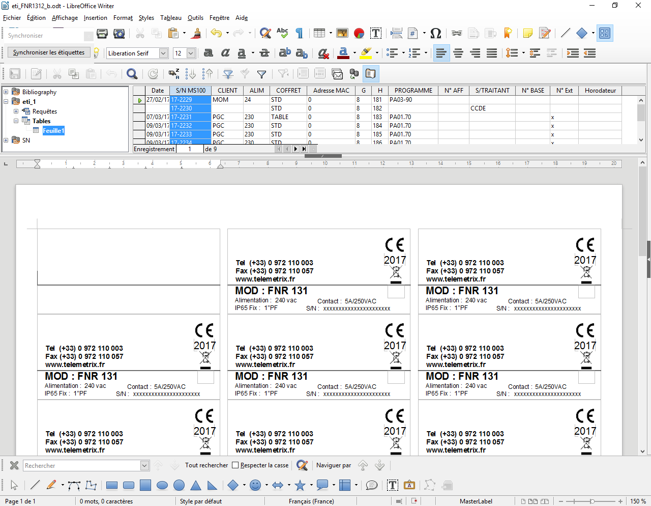

NOTE : 17/03/17

* P2 si 0 = tempo infini a la place de tempo 0 s ( bug)
* P2 + 30 s
* Plan de masse relais
* Diode relais
* Vis mis a la terre ( coté bornier )